**Detalle de la Implementación**

**Introducción**

La presentación final del Módulo de Sistema de Base de datos, ha solicitado una aplicación Api Rest denominado Chasqui Delivery que tiene como principal arma su tecnología de Phonetic Analysis, Relevant Product Search y Recommendation Engine.

**Solución**

El presente proyecto “WebApiDelivery” se ha enfocado en solucionar la tecnología Phonetic Analysis donde se ha utilizado las siguientes tecnologías: elastictsearch, kibana, Nest , swagger y .netCore.

**Herramientas Utilizadas**

**Elasticsearch**, es un motor de búsqueda y analítica distribuido, gratuito y abierto para todos los tipos de datos, incluidos textuales, numéricos, geoespaciales, estructurados y no estructurados. Elasticsearch está desarrollado a partir de Apache Lucene. Conocido por sus API REST simples, naturaleza distribuida, velocidad y escalabilidad. <https://www.elastic.co/>

**Fuzzy Searching**  
Una búsqueda difusa es buena para los errores de ortografía. Al usar Elasticsearch te permite encontrar lo que estás buscando, aunque tenga un error ortográfico.

**Kibana,** es una interfaz de usuario gratuita y abierta que te permite visualizar los datos de Elasticsearch y navegar en el Elastic stack. <https://www.elastic.co/es/kibana/>

**Nest,** es un cliente de alto nivel de ElasticClient, involucra un fuerte tipado de query DSL esta mapea uno a uno con el Elasticsearch query DSL.

https://www.elastic.co/guide/en/elasticsearch/client/net-api/current/nest.html

**Swagger,** es un conjunto de herramientas de software de código abierto para diseñar, construir, documentar y utilizar servicios web RESTful. https://swagger.io/

**NetCore,** plataforma de desarrollo de Microsoft más moderno código fuente abierto a multiplataforma de alto rendimiento para la creación de todo tipo de aplicación.

<https://dotnet.microsoft.com/>

**Detalle de solución**

A continuación, se explica los pasos realizados para solucionar la tecnología Phonetic Analysis:

**Paso 1:** Investigar que es elasticsearch, phonetic análisis y kibana .

**Paso 2**: Descargar java para Windows

**Paso 3:** Descargar Elasticsearch 8.3.2 de su página oficial y descomprimir en la unidad C:.

**Paso 4:** Descargar Kibana 8.3.2 de su pagina oficial y descomprimir en la unidad C:.

**Paso 5:** Modificar el archivo de configuración de elasticsearch elasticsearch-8.3.2/config/elasticsearch.yml

**Paso 6:** Modificar el archivo de configuración de Kibana/config/kibana.yml

**Paso 7:** Configurar las credenciales de elasticsearch

**Paso 8:** levantar elasticsearch y kibana

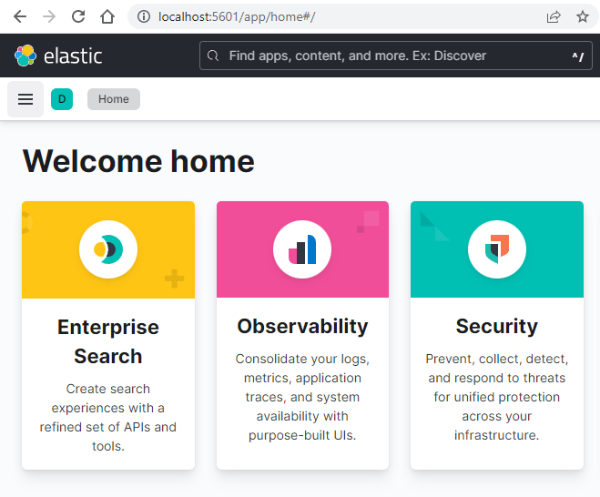

**Paso 9:** Revisar la herramienta de kibana, Dev-tools

**Paso 10:** Crear el Archivo json con los datos del document.

**Paso 11**: Cargar los datos a elasticsearch

**Paso 12:** Crear el query para realizar la búsqueda Phonetic Analysis

**Paso 13:** Crear el proyecto WebApiDelivery en .net core

**Paso 14:** Instalar el swagger con nuget y configurar en el proyecto WebApiDelivery

**Paso 15:** Instalar el cliente NEST con nuget y configurar en el proyecto WebApiDelivery

**Paso 16:** Crear la Clase Delivery para mapear los datos a mostrar

**Paso 17:** Crear el endpoint y realizar el search con el cliente. Nest

**Paso 18:** Verificar la búsqueda en la herramienta swagger.

